---------- Forwarded message ---------
De: Centro Europe Direct Braganca <ciedbraganca@ipb.pt

O Centro Europe Direct de Bragança no âmbito das Comemorações do Dia da Europa 2021, data celebrada no próximo dia 9 de maio, está a lançar o Concurso “Dia da Europa 2021”.
Para isso pedíamos a todos os professores para nos ajudarem a divulgar este concurso junto dos seus alunos para que eles possam participar.
A participação prende-se com um pequeno vídeo (depoimento ou trabalho gráfico com a duração máxima de 1 minuto) em que eles digam o que é para eles a União Europeia e nos façam chegar através do mail: ciedbraganca@ipb.pt
Junto anexamos a cartaz de divulgação deste concurso.
Esperamos receber muitas participações!
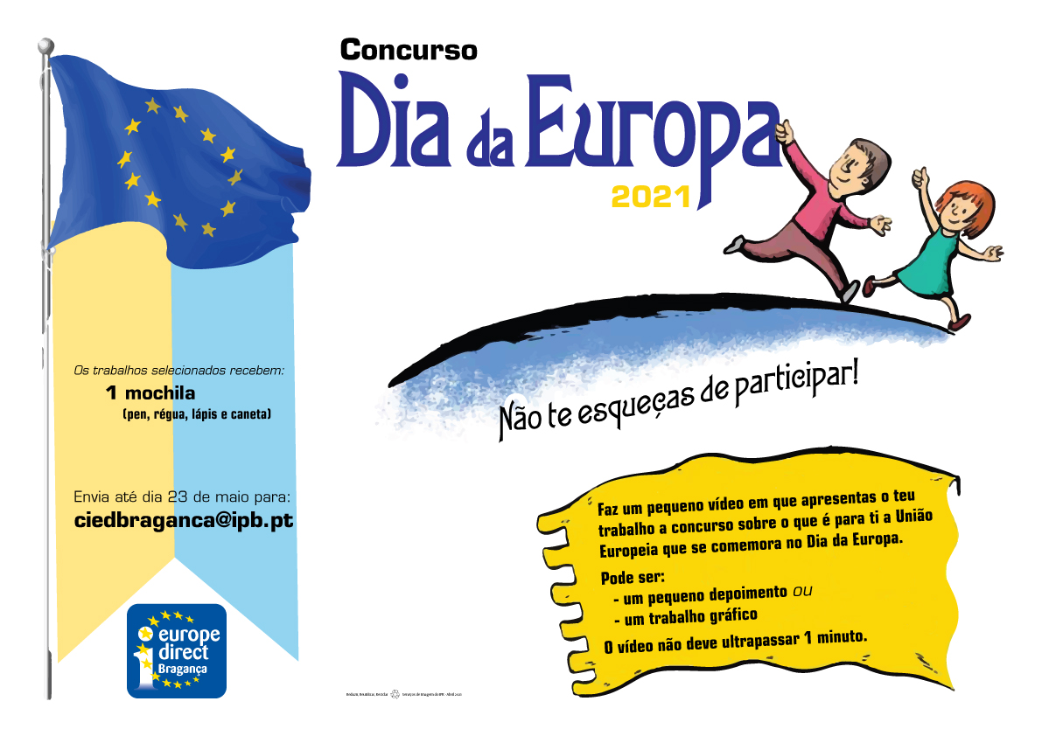
Com os melhores cumprimentos,
Edite Oliveira
Centro de Informação Europe Direct de Bragança
Instituto Politécnico de Bragança
Campus de Santa Apolónia
5300-253 Bragança
Tel: 273 30 32 82
Fax: 273 325 489
Por favor, ajude-nos a melhorar o nosso serviço prestado e responda a este breve questionário: http://occurrence-survey.com/edic-users-satisfaction/
Já fez "like" na nossa página do facebook?
https://www.facebook.com/pages/Europe-Direct-Bragança/386640924512

